Entornos Gráficos. Control Segunda Evaluación. Martes, 21 de Marzo de 2006. 2º DAI.

NOMBRE:

Se trata de mecanizar los pedidos que los clientes realicen, a través de internet, en una tienda de deportes.

Para ello, disponemos de una base de datos con las siguientes tablas:

- Clientes.

En esta tabla están almacenados los datos de los clientes que podrán realizar pedidos. Sus campos son los siguientes:

  - D.N.I.: String de 8 bytes (solo contiene los números del D.N.I.).
  - Nombre: String de 50 bytes.
  - E-mail: String de 20 bytes.
  - Total compras: Numérico de tipo float.

- Artículos:

En esta tabla están almacenados los artículos que los clientes podrán comprar. Consta de los siguientes campos:

  - Tipo: String de 20 bytes.
  - Descripción: String de 20 bytes.
  - Precio de venta: Numérico de tipo float.
  - Stock: Numérico de tipo long.

El campo Tipo de esta tabla se refiere al tipo de artículo deportivo que se vende y puede estar repetido en distintos registros. Un ejemplo de registros almacenados en esta tabla se muestra en la Figura 1.

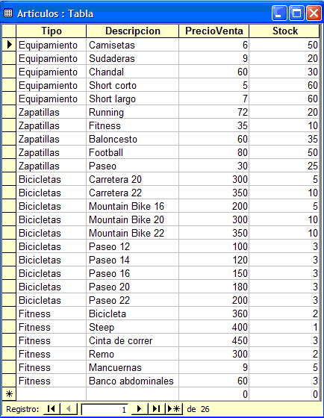

Figura 1

- Pedidos:

En esta tabla se almacenarán los pedidos que los clientes realicen. Contiene los siguientes campos:

  - D.N.I.: String de 8 bytes (solo contiene los números del D.N.I.).
  - Tipo: String de 20 bytes.
  - Descripción: String de 20 bytes.
  - Unidades: Numérico de tipo long.
  - Importe: Numérico de tipo float.
El ejercicio consiste en desarrollar una aplicación que realice las siguientes acciones:

- Cuando la aplicación se cargue en el navegador, se mostrará una página, llamada index.jsp, en la que se solicitará el D.N.I. del cliente que va a realizar la compra. Esta página se muestra en la ventana de la Figura 2.

- Al pulsar el botón Aceptar en la ventana de la Figura 2, se mostrará una nueva página, llamada PedirTipo.jsp. En esta página, pueden ocurrir dos casos:

  - Que el D.N.I. introducido no exista, en cuyo caso se mostrará la ventana de la Figura 3.

  - Que el D.N.I. exista, en cuyo caso se mostrará la ventana de la Figura 4. En esta ventana, se incluye una lista que contendrá los tipos de artículos que se venden en la tienda. Los tipos de artículos no estarán repetidos en la lista, según se muestra en la ventana de la Figura 5 (los tipos de artículos incluidos en esta lista, se basan en la tabla de la Figura 1).

Si, en las ventanas de las Figuras 3, 4 ó 5, el cliente pulsa el enlace Nuevo cliente, se cargará la página index.jsp.

- Cuando el usuario pulse el botón Aceptar en las vantanas de las Figuras 4 ó 5, se accederá a una nueva página, llamada PedirArticulo.jsp, según se muestra en la ventana de la Figura 6.

En esta página, se incluye una lista que contiene las descripciones del tipo de artículo seleccionado por el cliente en la página PedirTipo.jsp, según se muestra en la ventana de la Figura 7 (las descripciones de artículos incluidas en esta lista, se basan en la tabla de la Figura 1).

Si, en las ventanas de las Figuras 6 ó 7, el cliente pulsa el enlace Nuevo cliente, se cargará la página index.jsp, y si pulsa el enlace Nuevo Tipo, se cargará la página PedirTipo.jsp.

- Cuando el usuario pulse el botón Aceptar en las ventanas de las Figuras 6 ó 7, se accederá a una nueva página, llamada PedirUnidades.jsp, según se muestra en la ventana de la Figura 8.

En esta ventana, el cliente introducirá las unidades del artículo seleccionado previamente, visualizando el importe del pedido en la caja de texto correspondiente, aplicando el descuento en cada caso.

Los descuentos que se aplicarán son los siguientes: un 10%, si el cliente compra entre 6 y 10 unidades, y un 20%, si el cliente compra más de 11 unidades.

Las cajas de texto Descuento e Importe se actualizarán cada vez que el usuario introduzca un número en la caja de texto Unidades.

Si, en esta ventana, el cliente pulsa el enlace Nuevo cliente, se cargará la página index.jsp, si pulsa el enlace Nuevo Tipo, se cargará la página PedirTipo.jsp y, si pulsa el enlace Nueva Descripción, se cargará la página PedirArticulo.jsp.

- Cuando el usuario pulse el botón Aceptar en la ventana de la Figura 8, se accederá a una nueva página, llamada FinPedido.jsp, según se muestra en la ventana de la Figura 9.

En esta ventana, se grabará el pedido realizado por el cliente en la tabla Pedidos.

Si, en esta ventana, el cliente pulsa el enlace Nuevo cliente, se cargará la página index.jsp.

Consideraciones.

- Se valorarán negativamente los accesos innecesarios a las tablas de la base de datos.
- Las clases Java necesarias para crear objetos de tipo Clientes, Artículos y Pedidos, no se codificarán. Los constructores y los métodos set y get que se utilicen, se supondrán creados en las clases correspondientes.
- Los métodos necesarios para realizar las operaciones sobre las tablas de la base de datos, serán los únicos que se codificarán. El constructor de la clase para crear el objeto de acceso a datos, tampoco se codificará.
- El código repetido en distintas páginas, solo se codificará en la primera página que se necesite. En el resto de páginas, se hará una referencia a la página donde está codificado, sin necesidad de volver a escribirlo.
- No se controlará la entrada de datos.

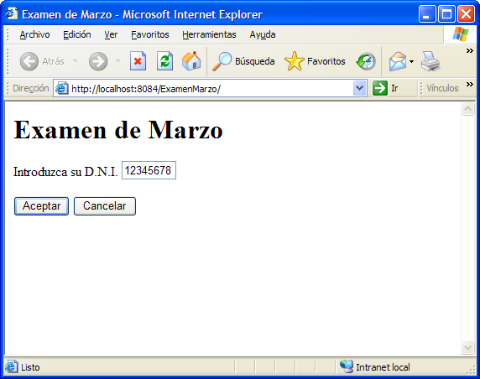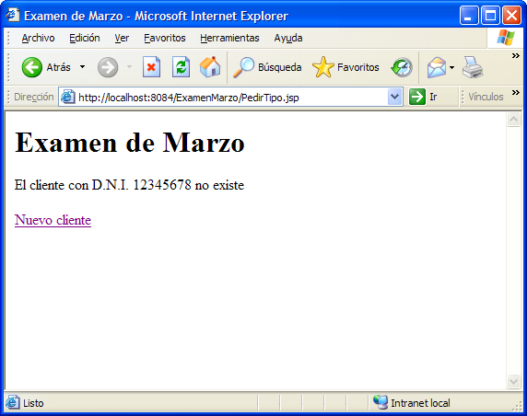

Figura 2 Figura 3

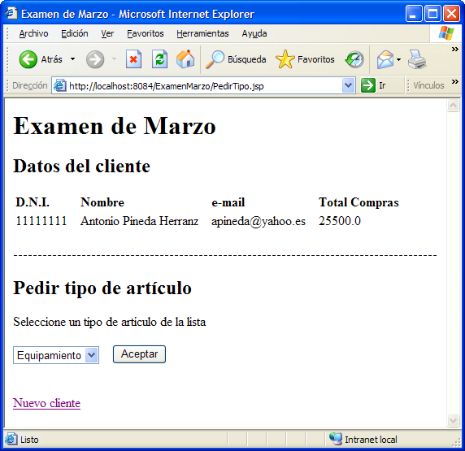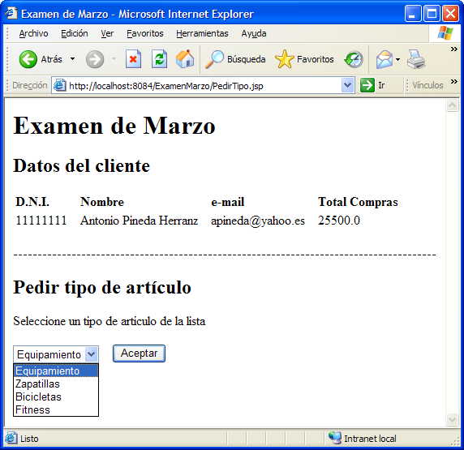

Figura 4 Figura 5

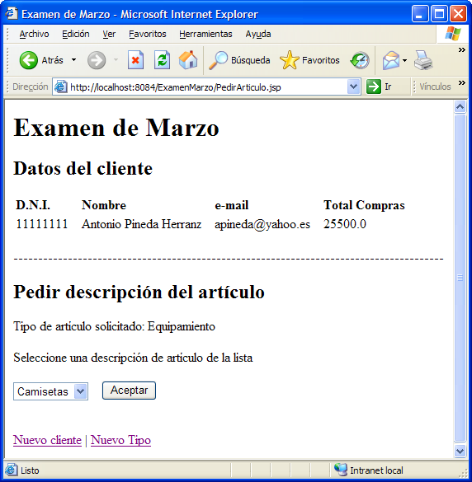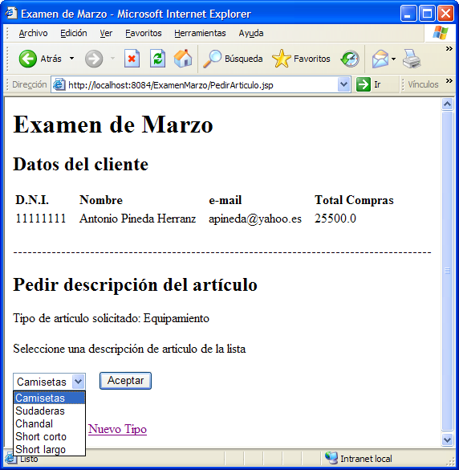

Figura 6 Figura 7

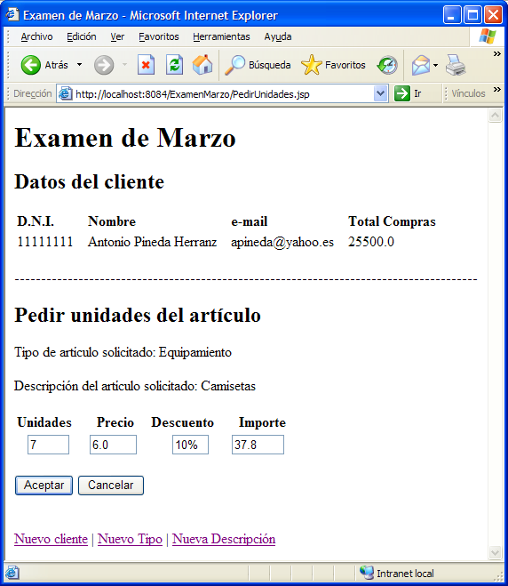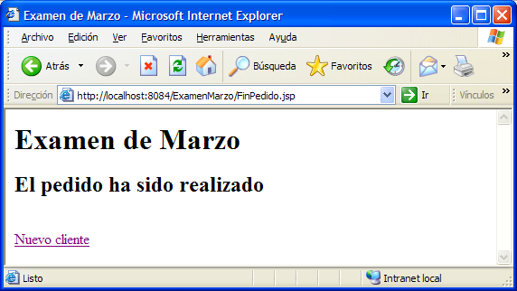

Figura 8 Figura 9

